Сценарий праздника «ЗВЕЗДНЫЕ ВЫПУСКНИКИ 2019 года»
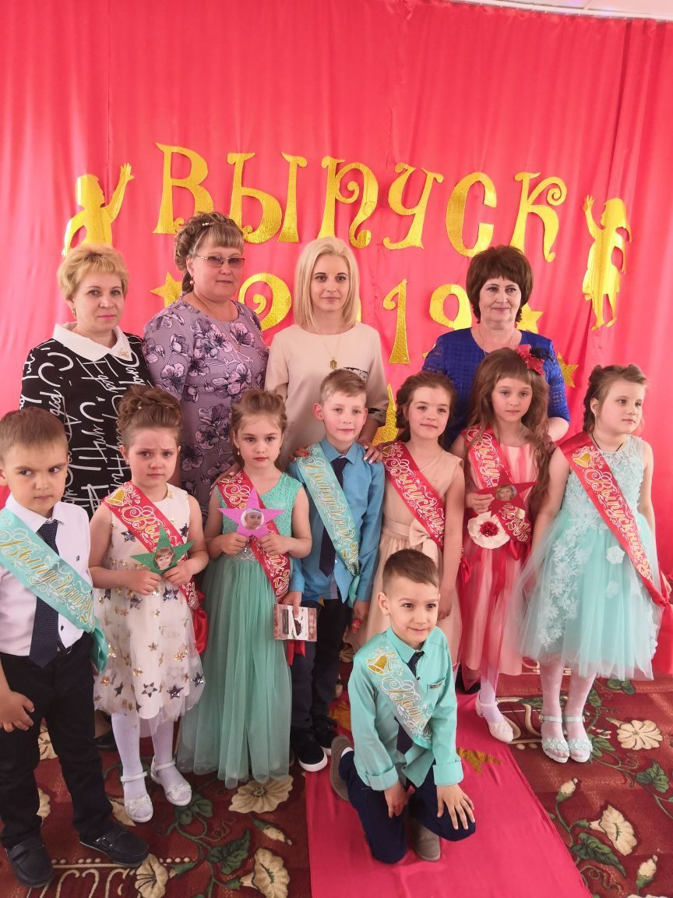
Главные роли (взрослые): Ведущий, Кол, Двойка
Дети: Ябеда
Голос: «Послушайте! Ведь, если звезды зажигают -
значит – это кому-нибудь нужно?
Значит – это необходимо, чтобы каждый вечер
над крышами загоралась хоть одна маленькая звездочка»
ВОСП.
А сегодня в этом зале зажжется не одна, а целое созвездие Талантов!
Мы начинаем наш выпускной!
Здесь каждый будет яркой звездой!
На звездную дорожку приглашаются выпускники 2019 года!
ВХОД
Входят дети парами к центральной стене на середину зала, ведущий объявляет имена и фамилии детей, затем пара становится на свое место: одна пара вправо, другая пара влево, так все дети встают в две колонны, середина пустая.
ВОСП: Звезды – это символ успеха,
Символ таланта, радости, смеха!
Люди, как звезды, тоже горят!
Недаром сегодня такой звездопад!
ДЕТИ:
- Жили-были 100 ребят, все ходили в детский сад.
- Раз – ребенок очень шумный!
- Два – ребенок самый умный!
- Три – ребенок самый смелый –
Все успел, сказал и сделал!
- 5, 15, 26 – здесь талантливых не счесть!
- Почему?
- Да потому! Объяснять не надо!
ВОСП: Просто это дети из нашего детсада.
- ПЕСНЯ «РАДОСТНЫЙ ВАЛЬС»
После песни под музыку дети перестраиваются полукругом в два ряда возле центральной стены (девочки впереди, а мальчики сзади, между девочками)
ДЕТИ: Здесь раскрыли в нас таланты.
Мы певцы и музыканты,
Мы художники, танцоры
И немножечко актеры.
Вы артистов лучших на свете не найдете,
Хоть мы и не дяди, хоть мы и не тети.
ВОСП: Кто талантливы, умны?
ВСЕ: Ну, конечно, это мы!!!
ДЕТИ: Из дошколят мы выросли,
Настал наш звездный час.
И все, что мы умеем,
Покажем вам сейчас.
Дети:
Сияет солнышко в окне,
И птицы распевают.
Они, наверное, уже
Про праздник тоже знают!
Слетелись птицы и сидят,
И смотрят к нам в окно,
Как будто здесь сейчас идёт
Про садик наш кино!
Как будто на экране мы
Посмотрим весь наш путь,
Мой друг, ты садик никогда
Любимый не забудь!
Сегодня будем вспоминать,
Как мы пришли сюда,
Как, словно птицы пронеслись
Недели и года.
Прощаться будем мы, друзья,
Ведь в школу нам пора!
Проходит детство,
И, увы, закончилась игра!..
- ПЕСНЯ «ДЕТСКИЙ САД, ПРОЩАЙ!»
Дети садятся на места
В зал заходят малыши, читают стихи.
Малыши:
Ой, какие вы большие!
Вы почти до потолка!
И назвать вас малышами
Не поднимется рука.
Вас на саночках возили
И носили на руках,
А теперь стоите твёрдо
Вы на собственных ногах!
Мы хотим, как вы, большими
Побыстрее стать уже,
Жить как вы, чтоб не на верхнем,
А на первом этаже!
Обещаем, что достойно
Мы заменим вас, друзья,
Ведь без вас, то есть без старших,
В садике никак нельзя!
Обещаем, что игрушки
Мы не будем здесь ломать.
И не будем мы друг друга
Никогда здесь обижать.
В тихий час спать тихо будем
И обед весь доедать,
И учиться сможем в школе
На четыре и на пять!
А сейчас все в круг вставайте,
Нас на танец приглашайте.
- «ТАНЕЦ ВЫПУСКНИКОВ С МАЛЫШАМИ»
Малыши уходят
На середину выходят девочка и мальчик
КОНФЕРАНСЬЕ:
ДЕВ: Открываем звездный бал,
Пусть порадуется зал!
Наши артисты в последний раз
В детском саду выступают для вас.
МАЛЬЧ: Сегодня выступят только финалисты –
Известные в саду заслуженные артисты!
МАЛЬЧИК: Мы от наших звезд эстрадных ни на шаг не отстаем.
Мы без всякой фонограммы лучше всех певцов споем!
- ИСПОЛНЯЕТСЯ ПЕСНЯ «МОДНИЦА» (ансамбль)
М: Вот ты все говоришь – хочу стать артисткой, хочу петь и танцевать. Знаешь, с какого возраста дети начинают заниматься, чтобы вот так красиво петь и танцевать?
Д: Уж я-то знаю! Я здесь с 3 лет вкалываю!!!
М: А чего же не с годика? Ведь чем раньше, тем лучше.
ДЕВ: Не-ет… с годика не получилось. В памперсе танцевать неудобно, а соска петь мешает!
М: А вот наша Соня знает секрет, как стать ЗВЕЗДОЙ!
Встречайте её аплодисментами!
- ПЕСНЯ «ПЛАКАЛА» (Бахматова Соня)
ВЫХОДЯТ ДВОЕ ДЕТЕЙ
- В небе жизни светят звезды небывалой красоты.
Мы хотим, чтоб воплотились наши звездные мечты.
- Мы толковые ребята! Нам ума не занимать.
Каждый будет так учиться, чтоб потом звездою стать!
Подбегают по очереди:
- Я звездою бизнесменов!
- Я звездою конгрессменов!
- Я звездою журналистов!
- Ну, а я звездой артистов!
- Буду я звездой-пилотом за штурвалом самолета!
- А я буду стюардессой – голубых небес принцессой!
Д: Будем праздник продолжать,
Предлагаю поиграть – На ромашке погадать!
М: Эх, вы, девчонки! Вам бы только: любит, не любит..
Д: Ха-ха-ха! Ну, вот еще!!!
Сегодня будем мы гадать – профессию выбирать!
1.ИГРА «ВЫБЕРИ ПРОФЕССИЮ»
ВЕДУЩИЙ: Ребята, а вы бы хотели заглянуть в будущее и узнать, что вас ждет впереди? …..Об этом вам расскажут звезды…
Все дети (хором): А разве звёзды говорят?
ВЕДУЩИЙ: Конечно, нужно только уметь их слушать. Вы готовы слушать?
Дети: Да!
С потолка опускается звезда гелевая (глазки, носик, ротик)
ГОЛОС
Звезда: - Я – Путеводная Звезда! Вы слышите меня, ребята?
ДЕТИ: ДА!
Звезда: Я вижу ваше будущее ясно,
Будет в жизни все у вас прекрасно!
Придется, ребята трудиться,
Стараться и много учиться!
Вас ждет чудесная дорога,
Идя по ней, узнаете вы много!
Но это чуть позже произойдет,
Сейчас же вас всех испытание ждет!
СЦЕНКА «СЕМЬЯ ТУПИЦИНЫХ»
Появляется Ябеда
Ябеда: - Ах, вот вы где все!? В школу собрались?!
А про меня, про Ябеду забыли?!
Всё про всех я запишу!
Куда надо доложу. (Бежит к муз руку, делает узкие подозрительные глаза)
-Плохо играете! Плохо поёте! (Бежит к воспитателям)
-А Вы плохо воспитываете! (Бежит к родителям)
- Вы – родители, плохо зарабатываете! (Бежит к заведующей)
- Плохо руководите!
Все про вас я напишу
Потом в РОНО…нет, в ГУНО я доложу!
Всех друзей я заложу!
РЕБ: - Какой же ты нам друг? Нам такие друзья не нужны!
Ябеда:- Маманя! Папаня!
Прибегают Кол и Двойка
Двойка и Кол: Мы здесь, доченька! - кто обижает мою дочурку?
Ябеда: Они со мною дружить не хотят.
Они меня в школу с собой не берут!
КОЛ: Ты пойдешь в нашу школу – школу БЕЗДЕЛЬНИКОВ!
Мы и вас всех с собой заберем.
Двойка: Бедные, замученные детишки, ну ничего, мы вас спасем!
Пойдете в нашу школу и никаких вам забот и хлопот.
РЕБ: Кто вы? Представьтесь.
Двойка: Тупицыны мы!
Я-Тупицына двойка! А это – мойный муж!
Кол: Тупицын-Кол ! Ейный муж!
Двойка: Ой! А вот доченька наша- Ябеда! Самая умная бездельница! Самая талантливая ленивица! За всеми следит! Всё нам докладывает.
Кол: Все расскажет, да еще и приврет немного!
Реб: А чему вы будете учить нас?
КОЛ: Сейчас узнаете!
КОЛ: Мы с Двойкой много чему вас научить могём! Тетрадки пачкать, и книжки рвать. А ещё можно и в футбол поиграть, портфель свой ногой гонять! Ка-а-ак дал ногой – сразу гол!
ДВОЙКА: Точно! А можно ещё уроки прогулять. Или дневник с двойками приятелю одолжить – пусть родителей попугает. Хорошо еще учительнице лягушку в портфель подложить – пусть порадуется! Ну, кто хочет к нам?
КОЛ: А кто это у них спрашивать-то будет! Сказано – в двоечники, в школу Разгильдяев, значит – так оно и будет!
Двойка: Нам срочно надо новую партию двоечников набрать.
Сейчас я кастинг и объявлю!
Залезает на стул и орёт:
КАСТИНГ! Набор - по-русски сказать! В школу без экзаменов, кто хочет? Бесплатно!!
ЯБЕДА: ( оглядывает детей) Маманя, они не хотят в нашу школу!?
ДВ: Вы сами не понимаете, от какой радости отказываетесь. Жизнь в нашей школе – обхохочешься! Вечная радость!
КОЛ: Хотят – не хотят! Мы сейчас проверим! Хотите мы с вами в веселую игру поиграем? ….
ИГРА «Возьми отметку»
КОЛ: Ну, что детишки? Весело с нами?
Двойка: Пойдете в школу Разгильдяев?
Кол:Вот уж мы вас воспитаем… Родители вас потом не узнают.
ДВ: Вот ты, мне очень понравишься, и ты, ты… (детей на центр выводят)
Догонялки
КОЛ: Они в нашу школу не хотят! Мы здесь время только теряем.
Других детей пойдем искать!
ДВ: Не найти здесь пониманья! До свиданья, до свиданья!
УХОДЯТ
Д : Звездное небо, в который уж раз,
Нам путь озаряет и светит сейчас.
И снова на сцене на удивленье
Готово звездное выступление!
- АНСАМБЛЬ ДЕВОЧЕК ПЕСНЯ «Я-ЗВЕЗДА»
М: И снова на сцене на удивленье
Готово звездное выступление!
СЦЕНКА «ВОВОЧКИН ПАПА»
Роли исполняют дети: Папа, ребёнок-ведущий, 3 воспитателя, по 2 детей, изображающих деток младшей+средней+старшей групп.
На дугах написано: «Младшие дети», «Средние дети», «Старшие дети».
Участники сценки – все дети расставляют атрибутику.
Ведущий: Солидный портфель, солидная шляпа,
За Вовочкой в садик является папа.
Впервые за пять с половиною лет
У папы нигде совещания нет…
Музыка
Выходит Папа.
Ведущий: Вот папа солидный стоит на паркете
И надпись читает:
Папа: «Младшие дети»
Я в садике вашем впервые сейчас,
Мой Вовочка, видимо, где – то у вас?!
Он робкий такой и послушный с пелёнок,
По – моему, этот малыш мой ребёнок.
Первая воспитательница:
Простите, но этот ребёнок не ваш,
Вам нужно подняться ещё на этаж.
Музыка
Папа идёт дальше.
Ведущий: И снова наш папа стоит на паркете
И надпись читает:
Папа: «Средние дети»
Я в садике вашем впервые сейчас,
Мой Вовочка, видимо, где – то у вас?!
Вторая воспитательница:
Простите, но мы видим вас в первый раз
И мальчика Вовы нет в группе у нас!
Музыка
Папа идёт дальше.
Ведущий: И снова наш папа стоит на паркете
И надпись читает:
Папа: «Старшие дети»
Я в садике вашем впервые сейчас,
Мой Вовочка, видимо, где – то у вас?!
Третья воспитательница: Нет в группе ребёнка по имени Вова,
И ваше лицо нам совсем не знакомо.
Прошу вас, к заведующей нашей пройдите
И в списках ребёнка вы там поищите.
Ведущий: За сердце хватается Вовочкин папа, №23
И тихо на нём поднимается шляпа.
Он медленно сел и шепнул:
Папа: Обстановочка! Забыл! Ведь в школу пошёл мой сын- Вовочка!
Музыка
Поклон всех артистов, дети помогают убрать атрибуты.
ЗВУЧИТ МУЗЫКА
М : Праздник нынче непростой!
Нынче праздник - Выпускной!
Надо как-то убедить,
Что мы уже не дошколята,
А серьезные ребята!
ВОСП: Посмотрите на ребят — это звездочки горят,
И от этих звезд-детей, мир становится светлей.
Вы – звёзды, ребята, светите сильней,
Дружите, сливайтесь лучами огней.
Чтоб вашим успехом могли мы гордиться,
Чтоб были всегда лишь счастливые лица.
- ТАНЕЦ «МАЛЕНЬКИЕ ЗВЁЗДЫ»
ПЕРЕСТРОЕНИЕ В ПОЛУКРУГ
ДЕТИ:
1-Дошкольное детство уходит однажды,
И это сегодня почувствует каждый.
Уходят игрушки: машинки, качалки,
Книжки-малышки, и куклы-пищалки.

2-Но нам не забыть этот мир разноцветный
И садик наш добрый, уютный и светлый,
И теплые руки, и ласковый взгляд,
Спасибо, спасибо за все, детский сад!
- ПРОЩАЛЬНАЯ ПЕСНЯ «Простое слово »
Педагоги:
Ах, неужели этот день,
Он всё-таки пришёл?
Последний праздник, Выпускной,
Нас всё-таки нашёл!..
Ну, может, всё же подождать
И их не отпускать?
Ведь как мы будем жить без них —
Пока что не понять…
В три года появились здесь
И были хороши,
Такие умные уже,
Хотя и малыши.
Умели сами есть и пить,
Еще умели спать.
А как читать и как считать,
Смогли вот здесь узнать.
Теперь умеют рисовать,
Читать и песни петь,
И так умеют быстро есть,
Чтоб за обед успеть!
Как выросли вы прямо здесь,
На наших на глазах.
Недаром вот они, глаза,
Смотрите – все в слезах!..
У вас сегодня Выпускной,
Вы выросли, друзья!
И как бы ни хотелось нам,
Оставить вас нельзя.
В путь отправляем вас сейчас,
Вам соберём багаж,
Но каждый будет твёрдо знать,
Что выпускник он НАШ!
- ПЕСНЯ ВОСПИТАТЕЛЕЙ
Родители:
Когда мы привели детей
Сюда впервые в жизни,
Так волновались у дверей,
А дети вмиг привыкли!
Сначала маму не хотел
Сыночек отпускать,
А вскоре мама не могла
Сыночка отыскать –
Так занят был игрою он
С любимым воспитателем!
Всегда вы были вот такими,
Заботливо-внимательными!
Как наши чудо — малыши
За годы подросли!
Недавно только в сад пришли,
И – в школу вот пошли…
Как будет там – не знаем мы,
Но вас благодарим
За то, что дали детям всё,
Пожалуй, как родным!
- ПЕСНЯ РОДИТЕЛЕЙ И ДЕТЕЙ
Реб. Вальс выпускной
Вальс со слезой
Память о нём мы пронесём.
Будем кружить,
Будем дружить.
Первый свой вальс нам не забыть!

- «ПРОЩАЛЬНЫЙ ВАЛЬС»
СЛОВО ЗАВ.Д.С., ДИПЛОМЫ №33
Фон награждения №34
СЛОВО РОДИТЕЛЯМ №35
ВОСП: Хоть малы вы, но таланты! Вы артисты, музыканты.
И поэтому, друзья, наградить хочу вас я.
ДАРЯТ ДИПЛОМЫ , РАЗДАЮТ ГЕЛЕВЫЕ ШАРЫ.
Дети выходят на улицу
ВЕДУЩАЯ: Пусть будет меньше расставаний,
Пусть льётся счастье через край,
На нашем звёздном небосклоне
ДЕТИ: Счастливая звезда, сияй!!!!
Запуск шаров

